**Tarea 3. Análisis de la Comunicación no verbal - texto expositivo**

Ana María Tibaduiza Vega

Grupo #: 1157 Celular #:305 426 7831

Competencias Comunicativas

Tutor: Carlos Fernando Cisneros Rincón

Música

Universidad Nacional Abierta y a Distancia UNAD

25 10 del 2020

**Introducción**

En esta página se debe escribir un solo párrafo de nueve líneas donde se describa cómo se realizó el ejercicio, cuál es el objetivo de la actividad y qué encontrará el lector en el documento. Desglosando un poco los tres puntos que debe incluir este párrafo introductorio, tenemos: La descripción del ejercicio que remite a contar cómo desarrolló el ejercicio, el paso a paso que hizo para llegar al resultado final. El objetivo apunta a la apropiación de todos los conceptos y formas en que se identificó o se recordó que usamos la comunicación no verbal y la aplicación en nuestra vida cotidiana y, finalmente, indicar uno a uno los puntos que el lector encontrará en el documento del trabajo final. Si cuentan, hasta aquí van nueve líneas.

Título

Texto expositivo de cuatro párrafos donde dé a conocer la importancia de la comunicación no verbal en su cotidianidad. El escrito debe centrarse en la importancia de la comunicación no verbal enfocada en los siguientes contextos: Laboral, académico y familiar. La extensión debe ser de cuatro párrafos de seis a nueve líneas cada uno. Se deben citar al menos dos fuentes o autores que den soporte a lo escrito. Para ayudar a planificar la escritura del texto se sugiere la estructura presente en la guía, pero es muy importante no confundir el cuadro donde está esa estructura sugerida, con la forma de escribir el texto, es decir, los párrafos no deben ir dentro del cuadro, deben ir en un texto libre y continuo. (A manera de ejemplo, observe que este párrafo informativo tiene nueve líneas).

Ampliando un poco los contextos en los cuales se debe centrar el texto expositivo, tenga en cuenta que se deben incluir los tres indicados en la guía, que el contexto laboral implica hablar de las situaciones donde hacemos uso de esta forma de comunicación, por ejemplo, la forma como se presenta al interactuar con sus jefes, compañeros de trabajo o público al que deba atender. En lo académico, relaciones y situaciones con sus profesores y compañeros de estudio y familiar, obviamente con las personas con las cuales convive o que hacen parte cotidiana de su círculo familiar. Si reflexionamos y analizamos, podremos ser conscientes de que las formas y manifestaciones de la comunicación no verbal varían en esos tres contextos.

Repasando un poco el contenido de la estructura propuesta, tenemos que se debe colocar un título apropiado al texto, no puede ser solamente: Comunicación no verbal o texto expositivo, ninguno de esos sería un título apropiado. Revisando el contenido de los párrafos, es importante que el primero de un contexto general del contenido del texto, debe estar enfocado en dejar claro que el texto trata sobre la comunicación no verbal desde los contextos laboral, académico y familiar, desde los conceptos estudiados y la cotidianidad que cada uno vive haciendo uso de ellos.

En cuanto a los párrafos de desarrollo, se recomienda realizar un párrafo orientado a la comunicación no verbal en el campo laboral, esto se puede hacer abordando la generalidad de este tipo de situaciones, aquí se puede aprovechar para incluir la cita de un autor que hable sobre el tema, importante tener presente lo que dicen las normas APA sobre la forma correcta de citar dentro de un texto. También es importante colocar ejemplos pertinentes y relacionar situaciones que le ocurran al respecto en su cotidianidad. Igual procedimiento y manejo se puede tener en cuenta para los otros dos contextos propuestos, la vida académica donde también es factible incluir una segunda cita, cerrando con el párrafo donde recreemos el contexto de nuestra vida y cotidianidad familiar.

Para cerrar y finalizar nuestro texto expositivo, es importante que recojamos las ideas principales planteadas en los cuatro párrafos iniciales y una afirmación personal sobre la pertinencia de la comunicación no verbal en los tres ámbitos abordados: laboral, académico y familiar. Recuerde que todo el texto, por su condición de producto académico, debe estar escrito completamente en tercera persona. Si se observa, hasta aquí se ha construido un texto que explica e informa sobre la forma de estructurar el texto en su contenido, que tiene exactamente la estructura de cinco párrafos que cumplen con la condición, en cada párrafo, de tener entre seis y nueve líneas.

**Matriz 1 – Factores de la comunicación no verbal**

|  |  |  |
| --- | --- | --- |
| Factores de la comunicación no verbal | Tiempo en el cortometraje | Descripción del factor identificado en el cortometraje (situación) |
| Paralingüística | Al minuto 1:13 | Momento en el cual el protagonista no puede llevar el vaso a la boca para tomar su refresco y se le cae, el sonido emitido es de un timbre semi- agudo, con el cual expresa asombro por no lograr una acción al parecer sencilla. |
| Kinésica | Al minuto 2:56 | El niño de camiseta verde menta que esta sobre el resbaladero del parque señala protagonista y su sonrisa es amplia, dando a entender que es de él de quien se está burlando, ya que no pudo levantarse y seguir a las niñas para jugar. |
| Proxémica | Al minuto 6:16 | Todos los niños están teniendo contacto físico, los cuales quieren impedir que el protagonista pase por la reja, todos están apoyando la misma causa, y halan con toda su fuerza. |
| Imagen personal | Al minuto 4:50 | El niño es el único que usa gorra, a pesar de que aparentemente es un día soleado los otros niños y niñas no hacen uso de este accesorio, así que, hace parte de su estilo personal, es como un sello que lo caracteriza. |

**Matriz 2 – Planeación fotográfica** (Revisar lo que la Guía indica al respecto)

|  |  |  |  |
| --- | --- | --- | --- |
| FOTOGRAFÍA | FACTOR | LUGAR | DESCRIPCIÓN |
| 1 | Ejemplo: kinésica | Cafetería de la U. | Ana sentada tomando un café, sus manos entrelazadas rodean la taza de la bebida. |
| 2 |  |  |  |
| 3 |  |  |  |
| 4 |  |  |  |

**Imagen de la fotonovela**

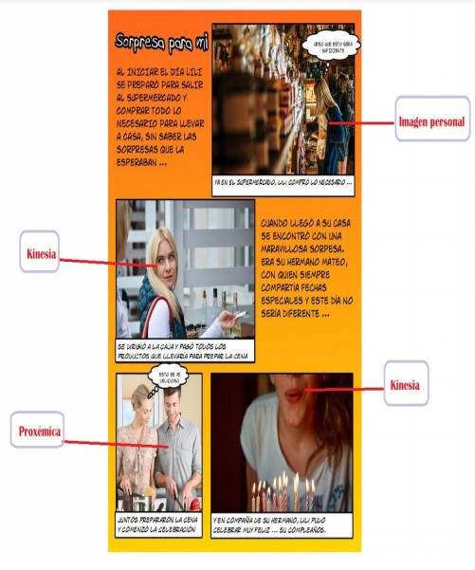

**Conclusiones**

1. Les recordamos que las conclusiones generales de un trabajo son independientes de las conclusiones que pueda arrojar un punto en particular desarrollado al interior del mismo, por ejemplo, estas conclusiones son diferentes a la conclusión del texto expositivo realizado en este mismo trabajo. Esta tarea puede dejarle, como estudiante, una conclusión a partir de la revisión de los diferentes factores revisados e identificados de la comunicación no verbal, de manera que responda asertivamente a la pregunta ¿qué aprendió de este ejercicio?
2. Una segunda reflexión sobre el tema estudiado, la comunicación no verbal y los factores que la componen, debe llevarle a responder la pregunta ¿Qué le gustaría profundizar para cualificarse, ser más idóneo en el manejo de este tema?, esto teniendo en cuanta que el manejo de la comunicación, tanto la comunicación verbal como la no verbal, son fundamentales en la formación de cualquier profesional independiente del área que estudie. Si observa, hasta aquí tenemos dos párrafos donde se recrea lo que corresponde a las conclusiones del trabajo y que tienen el número de líneas que se pide en la guía.

**Referencias**

(Deben anexar las referencias de los documentos indicados en la guía para el desarrollo adecuado de la tarea 3 y las fuentes de las citas utilizadas para fundamentar su texto expositivo)

***NOTA:*** *Para nombrar correctamente el archivo con el trabajo final, lo único que debe hacer es quitar la palabra “plantilla” y colocar su nombre y apellidos en lugar del texto “Escribir Nombres y Apellidos”, como ejemplo, el archivo con el trabajo final quedaría nombrado así: Tarea 3 Análisis Comunicación no verbal_Edgar Gil Velasco*

*Esta plantilla desde la portada misma tiene aplicadas las normas APA, si cambia su orden o cualquier otra norma como espaciado, sangría, interlineado, tipo de fuente, márgenes entre otras, deberá volver a organizarlas.*